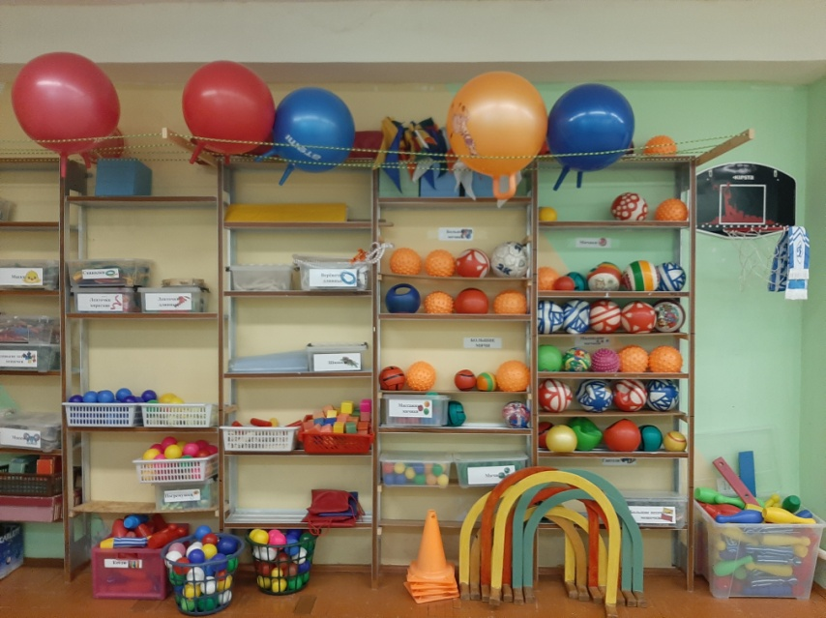
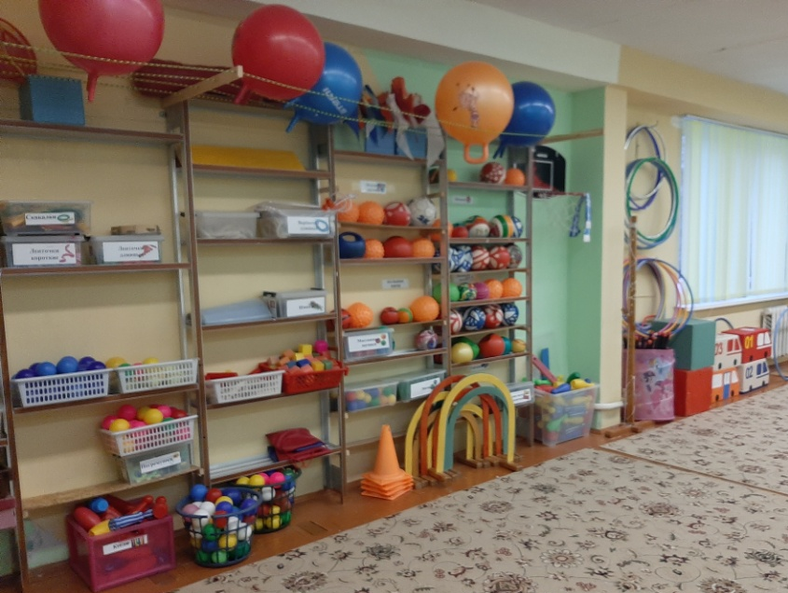

Наименование | Функциональное использование | Оборудование
Физкультурный зал | Для проведения физкультурно-оздоровительной работы, утренней гимнастики, физкультурных занятий, спортивных развлечений, игр | Пианино – 1 шт  Шведская стенка – 2 шт  Мебель для спортивного инвентаря – 1 шт  Спортивные скамейки – 4 скамейки  Стулья взрослые – 1 шт  Баскетбольное кольцо – 1 шт  Сухой бассейн – 1 шт.  Спортивный инвентарь  (палки, мячи, обручи)  Мягкий модуль  Массажные дорожки  Дидактический материал к  подвижным играм

